Månedsplanen for januar og februar

Mandager | Eventyrfortellinger  Samlingsstund  Frilek ute/inne
Tirsdager | Lesestund  Samlingsstund  Frilek ute/ inne
Onsdager  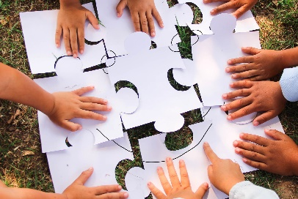 | Bordaktiviteter  Samlingsstund  Frilek ute/ inne
Torsdager  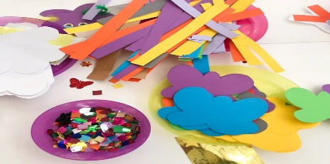 | Kunstfaglige aktiviteter  Samlingsstund  Frilek ute/inne
Fredager | Fredagsdisko  Frilek ute /inne  Varmmat

